«Бекітемін»  директордың ОТІЖ орынбасары:  ___________ З.И.Абубакирова  2022. «11» 10 | «Бекітемін»  Қазақстанның зияткерлік «Бәйтерек» мектебінің директоры:  _________________________ Потий М.Ю.  2022. «11» 10
Мектеп: | ҚЗМ «Бәйтерек»
Мұғалімнің аты-жөні: | Ширинбекова Г.Х.
Пәні: | химия
Ұзақ мерзімді жоспардың бөлім: | 9.1В Бейорганикалық қосылыстардың сапалық талдауы
Сыныбы: 9 «А» | Қатысушылар саны: 14 Қатыспағандар саны: 1
Сабақтың тақырыбы: | №2 практикалық жұмыс: «Бейорганикалық қосылыстар құрамынының сапалық талдауы»
Оқу бағдарламасына сәйкес оқу мақсаты | 9.4.1.11 - белгісіз заттардағы катион және аниондарды анықтау тәжірибесінің жоспарын құру және оны практикада жүзеге асыру
Сабақтың мақсаты: | Барлық оқушылар үшін: химия кабинетіндегі қауіпсіздік ережелерін біледі; катиондар мен аниондарды ажырата алады.  Көпшілік оқушылар үшін: катиондар мен аниондарға тиісті сапалық реактив таңдай алады, тәжірибені іске асырады.  Кейбір оқушылар үшін: тәжірибедегі реакция теңдеулерін теңестіреді, 3 сатыдағы реакция теңдеулерін жазады.
Сабақтың барысы:
Сабақ кезеңі/Уақыты | Педагогтің іс-әрекеті |  | Оқушының іс-әрекеті | Бағалау | Ресурстар
Сабақтың басы  Жаңа сабаққа кіріспе  8 мин.   | І. Ынтымақтастыру атмосферасын құру. Оқушылармен амандасып, көңіл – күйлерін қалыптастыру.  ІІ. Сыныпты «Түрлі түсті фигуралар» тәсілімен топқа бөлу.  ІІІ.(Ұ) Оқушылардың назарын шоғырландыру  Химия кабинетіндегі қауіпсіздік техникасы ережелерін еске түсіру:  1. Қышқылды суға құямыз (иә)  2. Спиртшамды сумен сөндіреміз (жоқ)  3. Химиялық заттардың дәмін татуға болады (жоқ)  4. Газды желпіп иіскейміз (иә)  5. Жарақат алғанда мұғалімге хабар береміз (иә)  6. Заттардың қалдығын қайта ыдысқа саламыз (жоқ)  7. Этикеткасыз затпен жұмыс істеуге болады (жоқ)  8. Аздаған шытынаған бар ыдыспен жұмыс істеуге болады (жоқ)  9. Газ бөлетін жұмысты тартпа шкафта жасаймыз (иә)  10. Ыдыстардың бұрандамаларын ауыстырып жабуға болады (жоқ) |  | Білім алушы  Оқушылар қораптағы түрлі түсті фигураларды таңдау арқылы 4 топқа бөлінеді.  1-топ: қызыл  2-топ: сары  3-топ: қызғылт  4-топ: көк  - Химия кабинетіндегі қауіпсіздік ережелерін біледі.  - спиртшаммен жұмыс жасауды біледі  - химиялық заттарды қолдану ережелерін біледі   | Мақсаты: Жылдам әрі функционалды түрде сыни ойлануды дамыту.  Тиімділігі: оқушының танымдық дағдысы артады. Сонымен қатар оқушыға сабақтың өмірмен байланысын көрсетеді және сабақтың тақырыбы мен мақсатын анықтауға мүмкіндік береді.  Саралау: Бұл жерде саралаудың Өз ойын дұрыс мағынада білдіріп, талқылауға белсенділікпен қатысқан оқушыға «Жарайсың!» деген мадақтау сөзімен ынталандыру. | Қауіпсіздік ережесінің стенді  Заттардың ерігіштік кестесі  Интерактивті тақта  1-2 слайд
Сабақтың ортасы  Мағынаны ашу.  25 мин. | ІV.Ұ «Ой қозғау» әдісі арқылы өткен тақырыппен жаңа сабақты байланыстыру мақсатында ой қозғау сұрақтарын ұжымдық талқылау. Оқушыларға жалпылама төмендегі сұрақтар және жаттығу түрлері беріледі.  ТЖ.Тапсырма №1.  №2 – практикалық жұмыс.  Бейорганикалық қосылыстар құрамының сапалық талдауы.  Әр топтың ерілген реактивтермен жұмыс істеу барысын қадағалайды. Әр топтың жұмысына бағыт-бағдар береді.  Оқушыларға тапсырмалардың дұрыс жауабын көрсету арқылы өздеріне бағалауға мүмкіндік беру. |  | «Ой қозғау» сұрақтары:  1. Аналитикалық химия нені зерттейді?  2. Сапалық реакция дегеніміз не?  3. Иондар дегеніміз не және олардың түрлері?  4. Анион дегеніміз не?  5. Катион дегеніміз не?  6. Жалыны сары түс болатын металл?  7. Жалыны таңқұрай түс болатын металл?  8. Заттардың ерігіштігі кестесінде катиондардың орналасуы қалай?  9. Ерігіштік кестеде аниондардың қатары қайда орналасқан?  10. Электролит дегеніміз не?  11. Бейэлектролит дегеніміз не?  12. Органикалық заттар электролитке жатама?  13. Суда жақсы еритін тұздарды ата  14. Суда ерімейтін тұздарды ата  15. Суда аз еритін тұздарды ата  16. Натрий мен калий тұздары ерігіштігі жағынан қай типке жатады?  ТЖ. Тапсырма №1.  №2 – практикалық жұмыс.  Бейорганикалық қосылыстар құрамының сапалық талдауы.  Реактивтер: FeSO₄,CaCl₂, Na₂CO₃, Na₂SO₄, NaCl, КOH, CuSO₄,HCl, AgNO_{3,} BaCl₂ ерітінділері.  1-тәжірибе. Мына заттардың сапалық құрамын талдаңдар:  а) FeSO₄ ә) CaCl₂  2-тәжірибе  Нөмірленген үш сынауықта: NaCl, NaCO₃, NaSO₄ ерітінділері бар. Әр сынауықтағы заттарды тәжірибе арқылы дәлеледеңдер. Жүргізілген реакциялардың теңдеулерін жазыңдар.  Әр топ өздерінің жұмыстарын тақтадағы дұрыс жауаптармен салыстырып, өздерін бағалайды. (өзін бағалау әдісі) | Дескриптор:  Сұрақтарға жауап береді. Сұраққа жауап бере алмай қалған жағдайда келесі оқушыға кезек ауысады.  Әр оқушы өз оймен бөліседі.  Өзгенің пікірін толықтырады.  Әр сұраққа 1 балл  Дескриптор: Жалпы - 5 балл  - ерігіштік кестені пайдаланып, тәжірибе жоспарын құрады  - қажетті иондарды табады  - сәйкес ионға сапалық реактив таңдайды  - сапалық реакция теңдеуін жазады  - реакция теңдеулерін жазып, теңестіреді  - сапалық анықтауды практикада жүзеге асырады  Өзін бағалау әдісі | Интер-активті тақта  3-5 слайд  Интер-активті тақта  6-9 слайд  Жұмыс парағы  Реактив-тер: FeSO₄, CaCl₂, Na₂CO₃, Na₂SO₄, NaCl, КOH, CuSO₄, HCl, AgNO₃, BaCl₂ ерітінді-лері.
Сабақтың соңы  10 мин | Жеке жұмыс.  Тапсырма №2.  Жұмыс парағында берілген тапсырманы орындатады, бақылайды, мысал, үлгі көрсетеді.  Оқушыларға тапсырмалардың дұрыс жауабын көрсету арқылы өздеріне бағалауға мүмкіндік беру. |  | Жеке жұмыс.  Тапсырма №2.  Мына айналымды жүзеге асырыңдар:  а) СuSO₄ Cu(OH)₂  ә) CuCl₂ Cu₃(РО₄)₂  б) AgNO₃ AgCl  в) BaCl₂ BaSO₄  Әр топ мүшесі сағат тілі бойынша қасындағы серігіне жұмысын тексертуге береді. | Дескриптор:  Жалпы - 3 балл  - айналымға сай химиялық реакция теңдеулерін жазып теңестіреді  - химиялық реакция теңдеулерінің толық молекулалық теңдеуін жазады  - химиялық реакция теңдеулерінің толық иондық теңдеуін жазады  - химиялық реакция теңдеулерінің қысқартылған иондық теңдеуін жазады | Интер-активті тақта  10-11 слайд  10-сынып оқулығы,  жұмыс парағы
Сабақтың соңы  Ой толғаныс.  Рефлексия  2 мин.  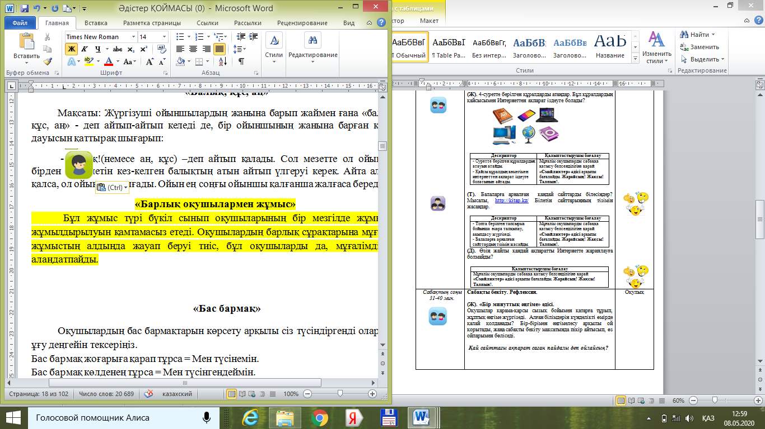 | «Бір ауыз сөз» әдісі.  Мұғалім сабақты қорытындылау мақсатында оқушылардың сабаққа деген көзқарасын, рефлексиясын тыңдайды.  Мақсаты: Оқушы алған білімін саралай білуге дағдыланады.  Тиімділігі: Тақырып бойынша оқушылардың пікірін анықтайды. Жинақталған деректердің құнды болуын қадағалайды.  Саралау: Бұл кезеңде саралаудың «Қорытынды» тәсілі көрінеді. |  | Жеке жұмыс:  Оқушылар бір ауыз сөзбен сабақ туралы өз ойларын түсіндіріп береді. Бір ауыз сөздеріне сабақты бағалайтын келесі сөздерді айтуға болады: ұнады, пайдалы, қажет, білдім, үйрендім, қызықтым, ұмтылдым, есте сақтадым, жасай аламын. т.б. | Мұғалім оқушылардың сабаққа қатысқан белсенілігіне қарай 1-10 баллдық жүйе бойынша әр оқушының өзіне тиісті баллын қойып бағалайды. Сонымен қатар, оқушыларды ынталандыру үшін  «Қошеметтеу» әдісі арқылы бағалайды. | Интер-активті тақта  12-14 слайд  
Саралау. Сіз қандай тәсілмен көбірек қолдау көрсетпексіз? Сіз қабілетті оқушылардың алдына қандай тапсырмалар қоясыз? |  | Бағалау. Сіз оқушылардың материалды игеру деңгейін қалай тексеруді жоспарлап отырсыз? |  | Денсаулық және қауіпсіздік техникасын сақтау
Сабақ барысында топтық және жұптық жұмыс істейді және келесі тәсілдерді қолдануды ұйғардым. Олар:  1) Барынша қолдау көрсету: - нашар оқитын оқушыларды бақылап жүріп ішінара көмек беремін;  - практикалық жұмыс жүргізу барысын дұрыс орындалуына нұсқау беремін.  2) Орташа қолдау көрсету:  - практикалық жұмыс жүргізу барысында қауіпсіздік техника ережесін сақтауды бақылаймын.  3) Қолдау көрсету аз: практикалық жұмыстың жүру барысын толық сипаттап қорытынды жазуға тапсырма беремін. |  | Сабақ барысында оқушының дамуына ықпал жасайтын келесі қалыптастырушы бағалау тәсілдерін қолданамын: «Қол шапалақ», «Түзетулер» ауызша бағалау.  Дескриптор:  - тәжірибе жоспарын құрады  - қажетті иондарды табады  - сәйкес ионға сапалық реактив таңдайды  - сапалық реакция теңдеуін жазады  - реакция теңдеулерін жазып, теңестіреді  - сапалық анықтауды практикада жүзеге асырады |  | Қауіпсіздік техника ережесін сақталынады. Химия кабинеті таза, жарық және желдетілген.
Жалпы баға
Сабақтың жақсы өткен екі аспектісі (оқыту туралы да, оқу туралы да ойланыңыз)?
1. «Ой қозғау» әдісінде оқушылар тез арада өткен тақырыптар бойынша сұрақтарға жауап береді, бөлімнен алған білімдерін тексеруге оң ықпал етеді.
2. Сабақ ортасында берілген практикалық жұмыс тапсырмаларын орындау барысында оқушылар жаңа тақырып бойынша алған білімдерін талдай отырып, формативтік бағалау тапсырмаларын орындай алады . Оқушылардың жаңа сабақтан алған білімдерін тексеру барысында, бағаланады.

Сабақты жақсартуға не ықпал ете алады (оқыту туралы да, оқу туралы да ойланыңыз)?
1. «Ой қозғау» әдісі арқылы өткен материалды еске түсіре отырып, оқушылардың жаңа білімдерін меңгеруіне мүмкіндік береді.
2. Барлық оқушылардың білім деңгейі практикалық жұмыс жасауда және формативтік бағалау арқылы толық бағаланады.

Сабақ барысында сынып туралы немесе жекелеген оқушылардың жетістік/қиындықтары туралы нені білдім, келесі сабақтарда неге көңіл бөлу қажет?
Ұжымдық жұмыс кезінде білімпаздар анықталады. Ал жеке жұмыс арқылы әр оқушының қабілеті байқалады. Осылай әр оқушының сыныпта қабілетін және алар орнын анықтауға болады.

